Структура окна Microsoft Excel 2010
Как и все окна в операционной системе Windows 7, окно Microsoft Excel 2010 имеет заголовок (вверху окна, где в середине стоит надпись Microsoft Excel), вправой части которого есть стандартные кнопки управления окном.
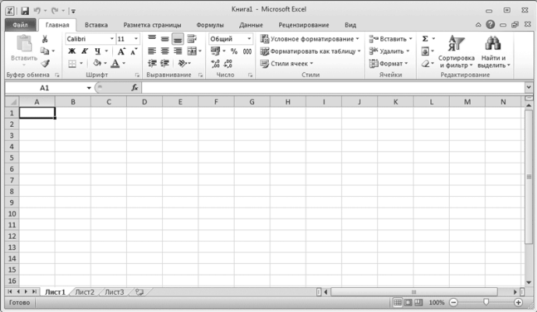
Рис. 1.Окно Microsoft Excel 2010
В левой части заголовка располагается значок приложения. Справа от него расположена Панель быстрого доступа
На ней первоначально расположены (слева направо) кнопки Сохранить, Отменить действие, Повторить действие.
Ниже заголовка расположена лента инструментов с вкладками, как и в Microsoft Word 2010. Названия вкладок на ленте следующие: Файл, Главная, Вставка, Разметка страницы, Формулы, Данные, Рецензирование и Вид. Для того чтобы увидеть вкладку, надо щелкнуть по соответствующему названию вкладки (ярлыку). Первоначально вы видите вкладку с названием Главная.
В основном рабочем поле Microsoft Excel 2010 располагается разлинованный лист.
Над листом находятся обозначения столбцов таблицы. Это латинские буквы в алфавитном порядке.
Слева от листа расположены обозначения строк. Это числа по возрастанию.
С помощью этих обозначений можно определить текущую ячейку таблицы. Текущая ячейка отмечена прямоугольной рамкой с квадратиком в правом нижнем углу. У каждой текущей клетки имеется адрес, например, А1.
Изменить масштаб изображения на Листе можно, перетаскивая мышью (с нажатой левой кнопкой) бегунок в правом нижнем углу окна Microsoft Excel 2010.
В самом низу окна находится строка состояния.

